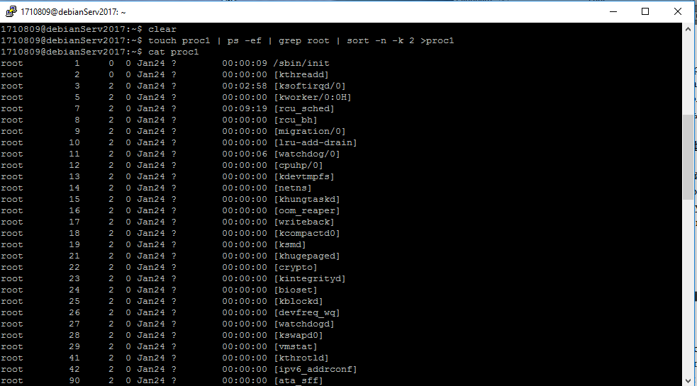2. Створіть файл ***proc1***, що містить список процесів користувача **root**, відсортоване за ідентифікатором батьківського процесу. Використовуйте команду ***ps*** і вивчені раніше команди.

3. Отримайте інформацію про процеси вашого користувача, що мають статус «працездатний».

<https://www.hostinger.com.ua/rukovodstva/kak-uznat-spisok-protsessov-linux>

#

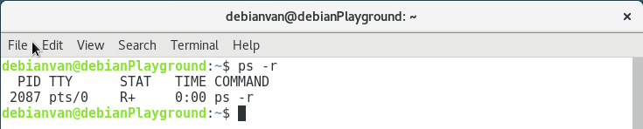

4. Додайте до файлу ***proc1*** відомості про процес, що в даний момент споживає більшість ресурсів центрального процесора.



ps -eo pmem,pcpu,rss,vsize,args | sort -k 1 -n -r | less

8. Отримайте список сигналів для команди ***kill***. Завершіть запущені процеси за допомогою сигналів ***SIGKILL*** і ***SIGTERM***..

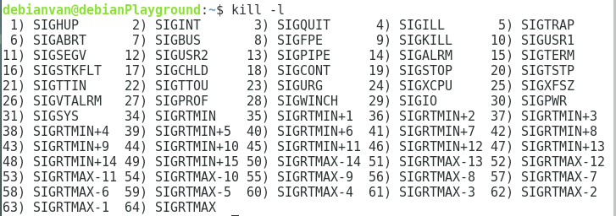

9. Протягом 30 с з інтервалом в 3 с, збирайте статистику про використання ресурсів системи. Отримайте інформацію про середню завантаженість процесора протягом останніх 15с.

10. Опишіть поточний стан сторінок пам'яті та жорстких дисків, доступних у вашій системі.

<https://www.computerhope.com/unix/vmstat.htm>

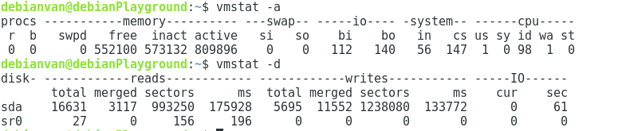

11. Отримайте інформацію про розмір вашого домашнього каталогу, отримайте список 3 найбільших каталогів у вашій домашній директорії за допомогою команд, вивчених раніше.

<https://unix.stackexchange.com/questions/140367/finding-all-large-files-in-the-root-filesystem>

<https://superuser.com/questions/276487/filesystem-full-how-to-find-the-biggest-directories-or-biggest-file>

<https://www.cyberciti.biz/faq/how-do-i-find-the-largest-filesdirectories-on-a-linuxunixbsd-filesystem/>

<https://www.tecmint.com/how-to-check-disk-space-in-linux/>

<https://www.computerhope.com/unix/udf.htm>

<https://www.computerhope.com/unix/udu.htm>

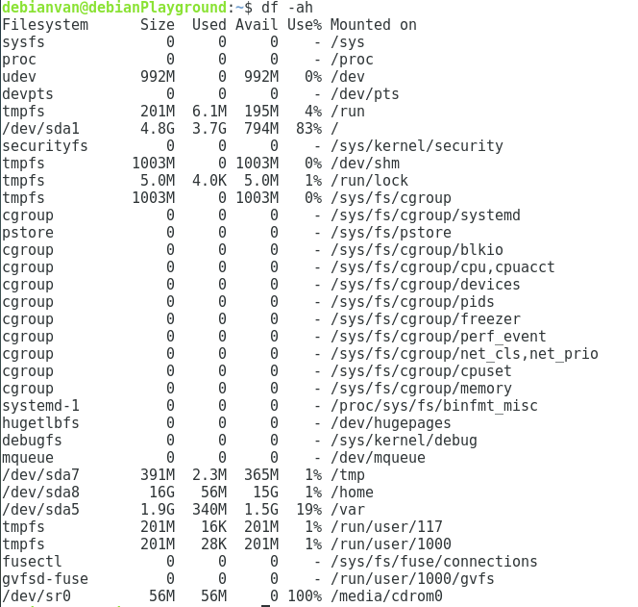

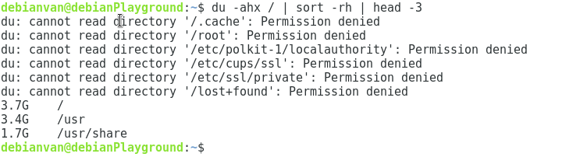

12. Створіть завдання, згідно з яким:

* кожну хвилину в файл ***~/memory/stat*** буде додаватися інформація про поточний стан пам'яті без урахування підкачки;
* кожні 3 хвилини файл ***~/memory/stat*** буде упаковуватися в архів.



13. Після виконання роботи видаліть всі записи з вашого crontab-файлу.